14h30 : Initiation à quelques danses traditionnelles
et Bal animé par des musiciens locaux

l’association ‟Danse Trad al Paîs” et LSR AUDE
vous invitent à un Bal trad


avec ses danseurs et ses musiciens elle fera des démonstrations de danses traditionnelles, de l’initiation et vous invitera à les danser collectivement

Pensez à consulter régulièrement le site www.lsr11.fr pour avoir toutes les infos. N'oublez pas vos assiettes, couverts et verre

 ---------------------------------------------------------------------------

Bulletin d’inscription à la journée du 8 Mars à Camplong

NOM …..…………… Prénom : …………… Adresse : ……………..…
......................................................tel..................courriel...........................
Inscrit : …..… personnes ……………. x 15€ =………….. €

Bulletin et chèque correspondant à adresser à
Micheline Vanglabeke 2 impasse de la Bergerie 11110 VINASSAN
Contacts : miche.vanglabeke@free.fr
Autres contacts: Alain JOB 06 80 67 55 21 – alain-job@orange.fr
Date limite d’inscription mercredi 4 Mars

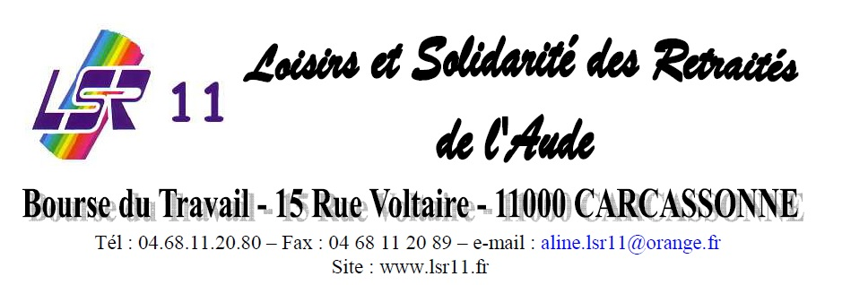

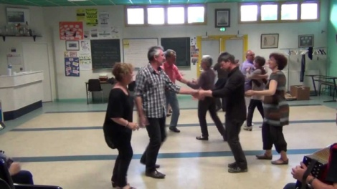
Dimanche
8 MARS
2020
JOURNée internationale
des droits de la femme
à Camplong
15 €
TTC

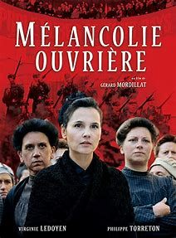
PROGRAMME
8H 30 : Accueil

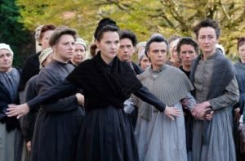
9 H Projectiondu film‟Mélancolie Ouvrière″ de Gérard Mordillat avec Virginie Ledoyen, Philippe Torreton et François Cluzet. Retour sur le parcours de Lucie Baud , première femme syndicaliste et porte parole féministe du début du 20ème siècle. Elle vouera toute sa vie au combat contre ‟l’infinie servitude des femmes”.
10 H 30 : pause café

11H : rappels historiques et débat sur la place des femmes dans la société et leurs luttes pour conquérir des droits et leur pleine citoyenneté.

12H : apéritif et repas

14H ; des amis de LSR vous interprèteront quelques chansons sur ‟la Femme″.
…./….

